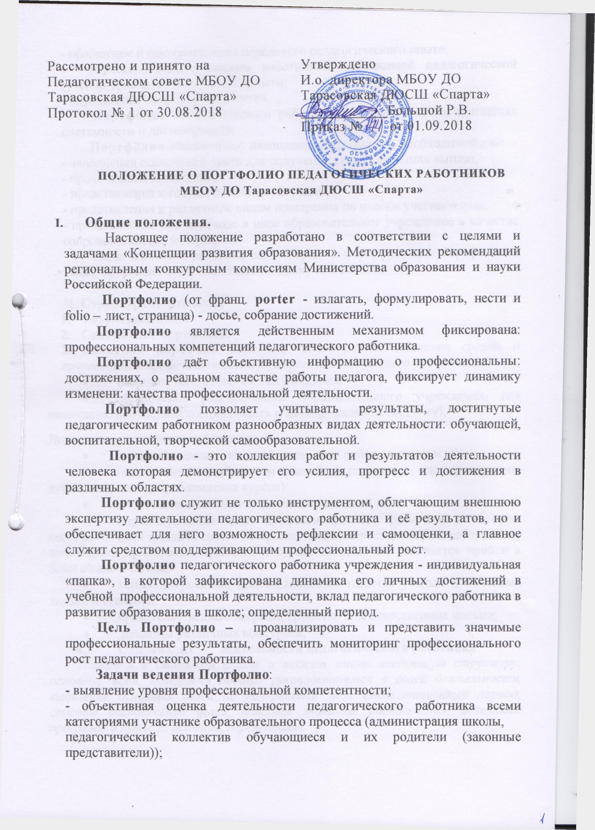

Рассмотрено и принято на Педагогическом совете МБОУ ДО Тарасовская ДЮСШ «Спарта» Протокол № 1 от 30.08.2018

Утверждено
И.о. директора МБОУ ДО Тарасовская ДЮСШ «Спарта»
____________Большой Р.В.
Приказ № от 01.09.2018

ПОЛОЖЕНИЕ О ПОРТФОЛИО ПЕДАГОГИЧЕСКИХ РАБОТНИКОВ
МБОУ ДО Тарасовская ДЮСШ «Спарта»

- Общие положения.
Настоящее положение разработано в соответствии с целями и задачами «Концепции развития образования». Методических рекомендаций региональным конкурсным комиссиям Министерства образования и науки Российской Федерации.
Портфолио (от франц. porter - излагать, формулировать, нести и folio – лист, страница) - досье, собрание достижений.
Портфолио является действенным механизмом фиксирована: профессиональных компетенций педагогического работника.
Портфолио даёт объективную информацию о профессиональны: достижениях, о реальном качестве работы педагога, фиксирует динамику изменени: качества профессиональной деятельности.
Портфолио позволяет учитывать результаты, достигнутые педагогическим работником разнообразных видах деятельности: обучающей, воспитательной, творческой самообразовательной.
Портфолио - это коллекция работ и результатов деятельности человека которая демонстрирует его усилия, прогресс и достижения в различных областях.
Портфолио служит не только инструментом, облегчающим внешнюю экспертизу деятельности педагогического работника и её результатов, но и обеспечивает для него возможность рефлексии и самооценки, а главное служит средством поддерживающим профессиональный рост.
Портфолио педагогического работника учреждения - индивидуальная «папка», в которой зафиксирована динамика его личных достижений в учебной профессиональной деятельности, вклад педагогического работника в развитие образования в школе; определенный период.
Цель Портфолио – проанализировать и представить значимые профессиональные результаты, обеспечить мониторинг профессионального рост педагогического работника.
Задачи ведения Портфолио:
- выявление уровня профессиональной компетентности;
- объективная оценка деятельности педагогического работника всеми категориями участнике образовательного процесса (администрация школы,
педагогический коллектив обучающиеся и их родители (законные представители));

- обобщение и систематизация передового педагогического опыта;
- рефлексия педагогическим работником собственной педагогической (учебно-тренировочной) деятельности;
- определение направлений и путей.
Портфолио педагогического работника основывается на принципах системности и достоверности.
Портфолио обеспечивает накопление информации, необходимой для:
- заполнения оценочного листа для получения стимулирующих выплат,
- прохождения аттестации,
- представления к государственным наградам,
- представления к различным видам поощрения по итогам учебного года,
- представления при переходе в иное образовательное учреждение в качестве сопровождающих материалов.
Педагогический работник сам отбирает и формирует своё портфолио, а также оформляет его в специальную папку или альбом.

II. Структура Портфолио:
- Титульный лист.
- Содержание портфолио.
- Визитная карточка педагога (этот раздел позволяет судить о личностном и профессиональном развитии педагогического работника).
- фамилия, имя, отчество, год рождения;
- образование (наименование образовательного учреждения, год окончания, полученная специальность и квалификация по диплому);
Должность, преподаваемый вид спорта:
- трудовой и педагогический стаж, стаж работы в данном ОУ;
- повышение квалификации (название структуры, где прослушаны курсы, год, месяц, проблематика курсов);
- Аттестационная категория: аттестационный лист;
- индивидуальный план профессионального развития, в котором определяет цели и задачи своего профессионального роста, умения, которые ему необходимо приобрести, тренинги и курсы, которые он собирается пройти в ближайшие 2-3 года;
- копии документов, подтверждающих наличие ученых и почетных званий и степеней;
- правительственные награды, грамоты, благодарственные письма;
- дипломы различных конкурсов;
- Самоанализ деятельности педагогического работника
Пишется в свободной форме и может иметь следующую структуру: основные идеи, которыми педагог руководствуется в своей деятельности, выделение основных целей на конкретный меж аттестационный период, способы достиэ/сения целей, наиболее значимые достиэ/сения, возникшие проблемы и путы их решения, перспективы.

- Самообразование и повышение квалификации
В этот раздел помещаются все данные об используемых формах самообразования, повышения квалификации и профессиональной подготовки (участие в семинарах, конференциях, наличие методической темы, обучение на курсах повышения квалификации, дополнительное образование, обучение в аспирантуре, докторантуре, участие и проведение семинаров по подготовке судей) и подтверждено материалами (программы семинаров, конференций, сертификаты, удостоверения, справки, дипломы, благодарности, отзывы, и др.)

№ | Форма  самообразования | Сроки | Подтверждающие материалы

6. Научно-методическая деятельность педагогического работника (работа по обобщению и распространению собственного педагогического опыта)
№ | Название методической разработки | Сроки создания | Способ распространения (наличие в методическом кабинете учреждения, размещение в интернет, др. источниках, и т.п.)
1. Наличие собственных методических разработок (дать полный перечень и приложить некоторые из них).
2. Наличие публикаций по проблемам развития, воспитания, образования детей, обобщению опыта (дать полный перечень и приложить самые интересные работы)
№ | Название  публикации | Название  издания | Издательство | Год  выпуска | Кол-во  стр.  №№  страниц
3. Участие в проведении мастер-классов, открытых занятий, выступлений, докладов
№ | Название мероприятия | Дата проведения | Подтверждающие  документы
4. Участие в проведении семинаров, конференций
№ | Название мероприятия | Дата  проведения | Форма участия (тема) представления опыта | Подтверждающие  документы

5. Составление учебных планов (тематическое планирование занятий).
6. Работа по авторским программам
7. Отчёт о работе по теме самообразования (материалы работы, справка).
- Профессиональные конкурсы разного уровня (приказ, справка, грамота, диплом, благодарность и т.п.).
- Участие в Интернет - сообществах (указание электронного адреса и содержания личной странички, личного кабинета, создание сайта, электронного портфолио, название интернет - публикаций, участие в конкурсах, дистанционном обучении и т.д.)
- Использование в учебно-тренировочном процессе здоровьесберегающих технологий: экскурсии, походы, прогулки; мероприятия по сохранению и восстановлению психического и физического здоровья детей - диагностики, анкетирования, опросы (разработки, справки, данные диагностик с анализом, выводом и рекомендациями для дальнейшей работы, фотоматериалы, рисунки, отзывы и т.п.)
- Организация и разработка документации по проведению соревнований (дать перечень и приложить некоторые из них)

№ | Название мероприятия | Дата  проведения | Форма участия (тема) представления опыта

- Общественная деятельность педагогического работника (работа на общественных началах; участие в работе различных общественных комиссий и советов.
- Активное участие в общешкольных мероприятиях.
- Высокий уровень проведения спортивно-массовых мероприятий (разработка мероприятия, отзывы, анализ и т.п.).
- Проведение мероприятий с привлечением родителей, общественности (разработки, документы, фотоматериалы, отзывы и т.п.)
- Наставничество педагогического работника (справка, анализ результатов).
- Правильность и своевременность сдачи учебной и отчётной документации.
- Пропаганда деятельности школы в СМИ.
- Организация летней оздоровительной компании.

7. Результативность деятельности и достижений обучающихся (динамика достижений за 3 года в виде схем, графиков и таблиц)
В этот раздел помещаются материалы, характеризующие результаты освоения обучающимися образовательных программ, сравнительный анализ деятельности педагога за 3 года на основании:
- результатов промежуточной и итоговой аттестации;
- наличия разрядников;
- данные о поступлении обучающихся в вузы по предметной направленности;
- участия обучающихся в школьных, районных, региональных и всероссийских соревнованиях;
- количество обучающихся всего в группах;
- позитивная динамика результатов за полугодие, год;
- отсутствие пропусков занятий без уважительных причин;
- зачисление обучающихся в группу ССМ, ВСМ или в УОР;
- копии протоколов соревнований, содержащие информацию о количестве участников и результатах выступлений обучающихся (команд

№ | ФИО | Год | Стаж | Наименование | Ранг | Занятое
п/п | спортсмена | рождения | работы | соревнований, | соревнований | место
 |  |  | со | дисциплина
 |  |  | спортсме
 |  |  | ном

8. Личные достижения педагогического работника
В этот раздел помещаются все имеющиеся у педагогического работника сертифицированные документы, подтверждающие его индивидуальные оостижения: официальные награды, грамоты, благодарственные письма, сертификаты, гранты (документы на получение) и т.д.
Официальные награды (приложить подтверждающие документы).
№ | Награды, звания | Номер и дата приказа

9. Учебно-материальная база (вклад педагога в методическое оснащены своего места работы)
- наличие наглядных пособий (макеты, таблицы, схемы, иллюстрации и др.);
- наличие дидактического материала, сборников упражнений, рефератов и т.п.;
- наличие технических средств обучения (телевизор, видеокамера, музыкальный центр, диапроектор, интерактивная доска, компьютер и компьютерные средства обучения, аудио и видеопособия);
- информация о регулярно используемых технических средствах обучения;
- другие по желанию педагогического работника.
- Отзывы - отзывы обучающихся, коллег, администрации, родителей.
- Оформление Портфолио
Портфолио оформляется самим педагогическим работником в папке-накопителе с файлами на бумажных носителях, а также в электронном виде.
Каждый отдельный материал, включенный в портфолио, должен датироваться и визироваться (кроме грамот, благодарностей).
Педагогический работник имеет право (по своему усмотрению) включать в портфолио дополнительные разделы, материалы, элементы оформления и т. п., отражающие его индивидуальность. В портфолио могут быть помещены иллюстрирующие деятельность фотоматериалы (не более 10-12 фотографий). Папка и собранные в нее материалы должны иметь эстетический вид.
- Оценка портфолио
Портфолио оценивается администрацией образовательного учреждения или общественным органом в зависимости от цели представления.
При оценке рассматриваются все материалы портфолио с точки зрения того, как они повлияли на результаты обучающихся, на повышение квалификации педагогического работника и пр. Портфолио сдаётся на проверку в администрацию образовательного учреждения с целью оценки качества и результативности груда педагога.

Приложение
Кк Положению о портфолио педагогических работников МБОУ ДО Тарасовская ДЮСШ «Спарта»

Критерии оценки портфолио

№ п/п | Критерии оценки | Сумма балов (16 балов)
 |  | 0 | 1 | 2
1 | Систематичность и регулярность самомониторинга
2 | Объективность
3 | Структуризация материала портфолио
4 | Логичность и лаконичность всех письменных пояснений
5 | Целостность, тематическая завершенность представленных материалов
6 | Аналитичность
7 | Проектирование
8 | Аккуратность и эстетичность оформления

2 балла - реализовано полностью
1 балл- реализовано частично
0 баллов - не реализовано
Высчитать процент набранных баллов.
85% и выше - оптимальный уровень
65% - 84% - допустимый уровень
45% - 64% - критический уровень

